|  |  |
| --- | --- |
| سال ساخت:  1951 | نام قطعه:  آر اف مینیاتوری |
| نام سازنده:  Miller (miller quality product) | دسته بندی:  قطعات الکترونیکی و صنعتی |
|  | کشور سازنده:  آمریکا |

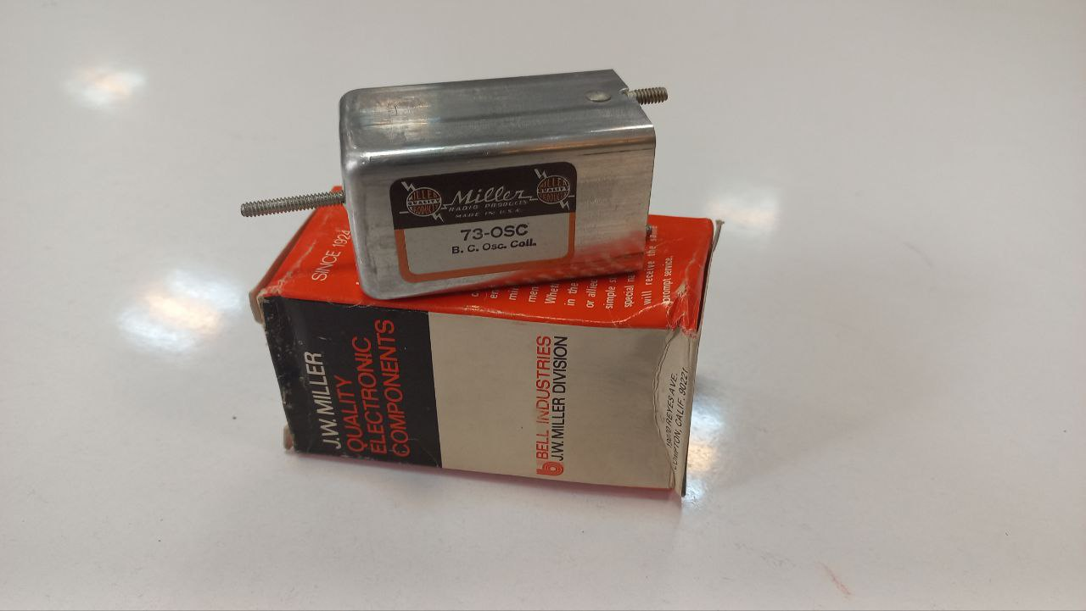

توضیحات:

یک مینیاتور R.F. سیم پیچ (فرکانس رادیویی) به سیم پیچی با اندازه کوچک اطلاق می شود که در مدارهای الکترونیکی که در فرکانس های رادیویی کار می کنند استفاده می شود. همچنین به عنوان R.F شناخته می شود. خفگی یا R.F. القاگر. این سیم پیچ ها معمولاً در رادیو، تلویزیون، سیستم های ارتباطی بی سیم و سایر دستگاه های الکترونیکی که در فرکانس های بالا کار می کنند استفاده می شوند.

مینیاتور R.F. سیم پیچ ها برای ایجاد اندوکتانس و امپدانس در فرکانس های رادیویی طراحی شده اند. آنها اغلب با استفاده از *هسته های فریت* یا سایر مواد با فرکانس بالا برای افزایش عملکرد خود ساخته می شوند. این سیم پیچ ها برای اهداف مختلفی از جمله فیلتر کردن، تطبیق امپدانس، کوپلینگ سیگنال و تنظیم در R.F استفاده می شوند.